课 程 设 计 报 告

课程设计名称：软件工程与计算II

课程设计题目：图片相似度比较

院（系）：计算机与信息工程学院
专 业： 软件工程
班 级：13软件工程
学 号：20131105755
姓 名：王雨斐
指导教师：朝力萌
完成日期：2015.12.18
目 录

第1章 概要设计 2
1.1题目的内容与要求 2
1.2总体结构 2
第2章 详细设计 2
2.1主模块 2
第3章 调试分析 3
第4章 使用说明与执行结果 4

第1章 概要设计

1.1题目的内容与要求
内容：读取并显示两张图片，显示其灰度直方图，计算图片相似度

要求：利用灰度直方图进行计算，比较图片相似度

1.2总体结构

1.2.1两个函数：

int main(int argc, char** argv) //主函数
int CompareHist() //直方图函数

1.2.2图像处理：

读取并显示两张图片
绘制两张图片的直方图

第2章 详细设计

2.1主模块

int HistogramBins = 256;
float HistogramRange1[2]={0,255};
float *HistogramRange[1]={&HistogramRange1[0]};
int CompareHist()
{
int size = 256;
int scale = 2;
int height = 256;
IplImage * image1=cvLoadImage("E:\\1.jpg",0);
IplImage * image2=cvLoadImage("E:\\1.jpg",0);
CvHistogram *Histogram1 = cvCreateHist(1, &HistogramBins, CV_HIST_ARRAY,HistogramRange);
CvHistogram *Histogram2 = cvCreateHist(1, &HistogramBins, CV_HIST_ARRAY,HistogramRange);
//CV_HIST_ARRAY：表示直方图类型是多维密集数组

cvCalcHist(&image1, Histogram1); //cvCalcHist：从图像中自动计算直方图；image为统计图像，hist为直方图结构体
cvCalcHist(&image2, Histogram2);

cvNormalizeHist(Histogram1, 1); //归一化直方图 ,1表示灰度图
cvNormalizeHist(Histogram2, 1);

IplImage* hist_img1= cvCreateImage(cvSize(size* scale, height), 8, 1);//创建单通道的8位图像；cvSize矩形框大小，以像素为精度
IplImage* hist_img2= cvCreateImage(cvSize(size* scale, height), 8, 1);
//创建一张一维直方图的“图”，横坐标为灰度级，纵坐标为像素个数（*scale）

cvZero(hist_img1);//相当于初始化图片，将数组的内容清为0, 不然很可能是随机数
cvZero(hist_img2);

float max_value= 0;//计算直方图的最大方块值,初始化为0；max_value：直方图最大值的指针

//从下面开始绘制直方图：

cvGetMinMaxHistValue(Histogram1, 0, &max_value, 0, 0);//只找最大值

//分别将每个直方块的值绘制到直方图图中
for(int i=0; i<size; i++)
{
float bin_val= cvQueryHistValue_1D(Histogram1,i); //像素i的概率 ；像素为i的直方块大小
int intensity = cvRound(bin_val* height/ max_value); // 要绘制的高度
//填充第i灰度级的数据
cvRectangle(hist_img1,//要绘制到哪张图上
cvPoint(i* scale, height- 1),//矩形的一个顶点，左下角
cvPoint((i+1)* scale- 1, height- intensity),//矩形对角线上的另一个顶点，右上角
CV_RGB(255, 255, 255));//线条颜色
}
cvGetMinMaxHistValue(Histogram2, 0, &max_value, 0, 0);
//绘制直方图
for(int i=0; i<size; i++)
{
float bin_val= cvQueryHistValue_1D(Histogram1,i); //像素i的概率
int intensity = cvRound(bin_val* height/ max_value); // 绘制的高度
cvRectangle(hist_img2,
cvPoint(i* scale, height- 1),
cvPoint((i+1)* scale- 1, height- intensity),
CV_RGB(255, 255, 255));
}

// CV_COMP_CHISQR,CV_COMP_BHATTACHARYYA这两种都可以用来做直方图的比较，值越小，说明图形越相似
printf("CV_COMP_CHISQR : %.4f\n", cvCompareHist(Histogram1, Histogram2, CV_COMP_CHISQR));
printf("CV_COMP_BHATTACHARYYA : %.4f\n", cvCompareHist(Histogram1, Histogram2, CV_COMP_BHATTACHARYYA));

// CV_COMP_CORREL, CV_COMP_INTERSECT这两种直方图的比较，值越大，说明图形越相似
printf("CV_COMP_CORREL : %.4f\n", cvCompareHist(Histogram1, Histogram2, CV_COMP_CORREL));
printf("CV_COMP_INTERSECT : %.4f\n", cvCompareHist(Histogram1, Histogram2, CV_COMP_INTERSECT));

cvShowImage("tupian1",image1);
cvShowImage("tupian2",image2);
cvShowImage("zhifangtu1",hist_img1);
cvShowImage("zhifangtu2",hist_img2);
cvWaitKey();//等待按键：cvWaitKey()函数的功能是是程序暂停，等待用户触发一个按键操作。
cvReleaseImage(&image1); //销毁已定义的IplImage指针变量，释放占用内存空间
cvReleaseImage(&image2);
cvReleaseHist(&Histogram1);
cvReleaseHist(&Histogram2);
return 0;
}
int main(int argc, char** argv) //这个叫做命令行参数,这两个就是用于接受参数和记录参数信息的
{
CompareHist();
return 0;
}

第3章 调试分析

- CV_COMP_CHISQR,CV_COMP_BHATTACHARYYA这两种都可以用来做直方图的比较，值越小，说明图形越相似
- CV_COMP_CORREL, CV_COMP_INTERSECT这两种直方图的比较，值越大，说明图形越相似

3.调试结果
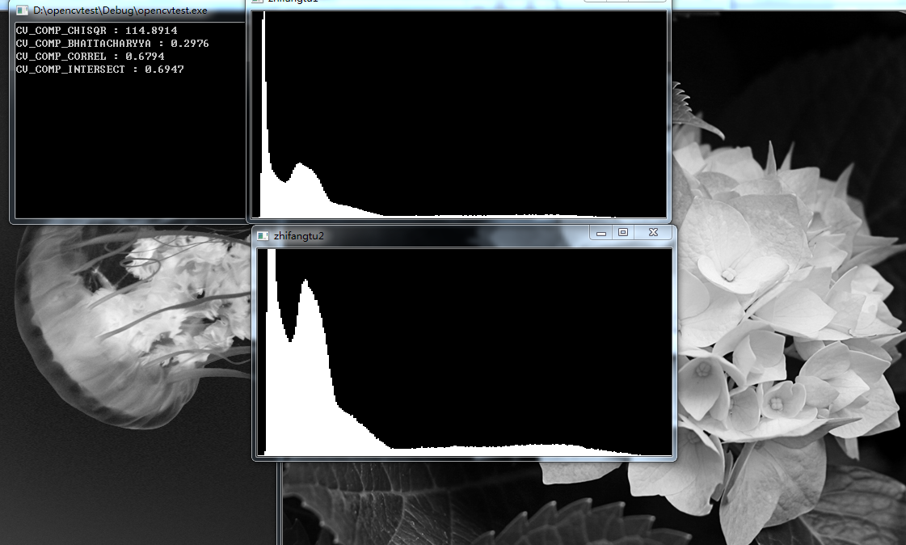

第4章 使用说明与执行结果

二．课程设计小结
在实验中发现——分析——总结的问题有：
1.如果显示的内容出现一闪而过的情况，则需添加cvWaitKey()函数，实现函数暂停功能，由用户触发按键进行操作。

2.直方图维数为一时用多维密集数组，当维数大于2时必须使用稀疏矩阵。
3.定义的直方图与显示的图像必须一一对应。
4.所用标识符必须事先定义，否则程序会出错。

